小便携
数控切割机是一种先进的切割下料工具，通过与计算机辅助设计相结合，可以切割任意形状的工件，大大提高切割质量、生产效率、材料利用率和切割品质一致性，降低工人的劳动强度。融入了切割优化程序，使大批量的钢板下料成为可能，同时也加快了切割流水生产线的诞生，使得整个切割过程更加智能化，为企业节省大量的人力、物力、财力。主要运用于钣金加工、工程机械、建筑钢构、压力容器、机械制造、石油化工、环保设备、船舶重工、汽车制造、煤机装备、塔吊起重、桥梁模板等。

本机设计结构先进可靠，数控系统具有中文界面以及图形与数据结合的人机对话功能，操作十分简单，且适用于长期连续加工运行控制稳定、可靠。软件设计合理的切割引入引出线，保证切割面的切割质量。每次切割后的参数可保存为工艺文件，实现资料管理。
1. 采用上海交大数控控制系统，简单的交互界面只需要您填写几个参数或直接导入DXF图形即刻生成CNC代码，简单易懂，操作方便。
2. 本机除了系统自带强大编程功能之外，还可以与其他专业建筑结构设计软件结合，实现CAD/CAM功能，（如STCAD、澳大利亚FastFRAME）。
3. 火焰切割可采用氧气-燃气模式，燃气采用乙炔、丙烷、液化气等；等离子切割采用空气氧气、氮气、H2、H35、F5、H2O等。
4. 传统的手工管道相贯线切割工艺繁难，效率低，加工精度低，此类加工以往大多采用制作样板、划线、人工放样、手工切割、人工打磨等落后繁复操作工艺。而CNCXG系列数控管子相贯线切割机正是针对这一要求而设计研发的进行管道相贯线切割的专有自动化设备。
5. 它是一种对钢管与有色金属管子的结合处理相贯线孔、相贯线端部、弯头（虾米节）进行自动计算和切割的设备，它能够进行主管与若干支管的多种相交型式的相贯线计算，无需操作者计算、编程，只需要输入管道相贯线的管子半径、相交角度等参数，机器就能自动且十分方便的完成多轴联动控制，切割出管子的相贯线、相贯线孔以及焊接坡口，实现主管或支管的相贯线切割。
6. 为您提供更多的轴数配置，2轴、3轴、4轴、5轴、6轴供您选择，全方位为您解决复杂的切割问题，采用了工业级低耗技术，节能环保更绿色。
7. 专业大管径相贯线，壁厚从0.1mm-50mm、管重从0.1T-20T.管径从50mm-2000mm真正的工业级品质保证
产品描述：
小蜜蜂数控便携等离子切割机其数控功能与龙门式大型数控切割机一样，能切割任意复杂平面图形，适用于氧燃气火焰切割和等离子切割。采用高强度结构式导轨的形式与半自动切割小车一样方便灵活，随意搬移，不占固定场地，价格经济实惠，适合中小型个体加工厂，可提高生产效率及材料的利用率，降低生产成本。
产品特点：
1.小蜜蜂数控火焰切割机的设备采用中美合资的数控切割机专用系统，安全稳定，有断电保护、记忆功能；
2.整机体积小，配合全光耦隔离控制，超强的等离子抗干扰能力，避免故障率；
3.编程套料简单：既可对简单的图形手工编程，也可通过随机赠送的编程软件进行任意复杂图形的自动套料编程。该软件采用交互式对话方式，图形数据自动转换，不需人工编写代码，将AutoCAD绘制的零件图直接存、取DXF文件，在进行排放，选择合适的编程参数后直接生成切割所需G代码文件；
4.文件传输储存方便灵活：支持USB和R232接口，用户可将所需切割文件输出到U盘然后插到微型切割机USB接口即可实现文件的传输（也可配接掌上电脑传输程序文件）。256M超大加工文件程序空间存储，满足各种复杂程序的运行与加工，轻松处理大程序的运行。并可方便实现程序的编辑、传输和发送；
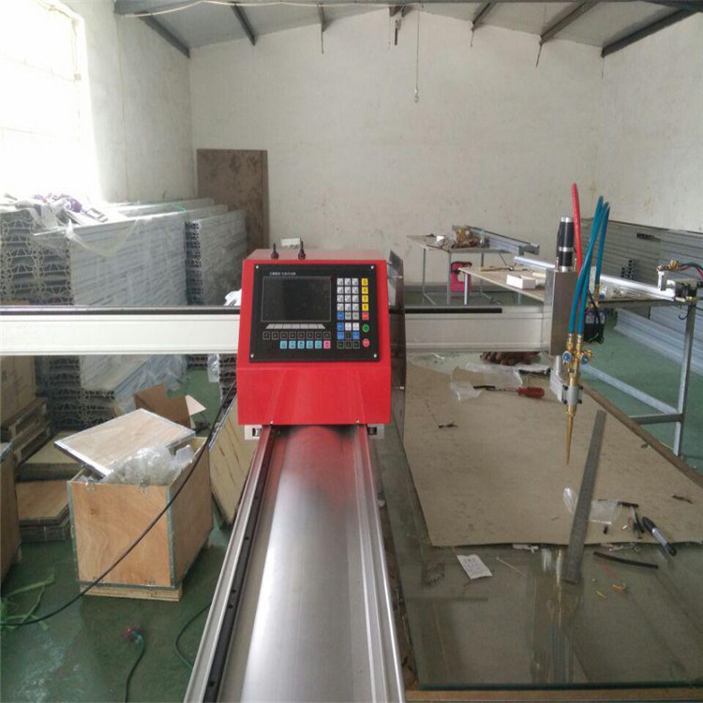
5.小型数控火焰切割机主机导轨采用高强度结构式双轴心导轨，精密传动系统组成，传动稳定；
6.行走部分采用无间隙齿轮、齿条传动，电机驱动采用步进驱动技术；
7.底板采用优质铝合金工业型材，并经加工形成高精度基准面，防锈耐磨；
8.横梁采用特制铝合金工业型材，重量轻，不变形；
9.加工过程中可以随时更改程序，方便快捷；
10.友好的界面，中文汉显，随机提示操作方法，键盘简便，操作快捷，一目了然。接口指示灯可直接提供故障诊断；
11.性价比高，结构紧凑，合理节约安排空间，强劲紧凑的结构设计，使得机器运行更加平稳，满足各种复杂程序的运行加工，切割品质保证；
12.小型数控火焰切割机其伸缩式结构更加稳定，在切割过程中，不容易产生抖动，让切割精度更加准确；
性能介绍：

1、切割形状：可编程切割直线和圆弧构成的任意平面形状钢板零件；

2、切割精度：标准JB/T10045.3－99；

3、安装方式：组合安装，可随意移动，不占固定场地；

4、切割宽度：横向跨度2200mm,有效切割宽度1500mm;

5、轨道长度：轨道长度3500mm，有效切割长度6000mm，可按您的要求加长有效切割长度；

6、割炬配置：割炬系统1套，可以根据客户需求装配火焰、等离子两用；

7、火焰切割厚度：5-120mm，超过此厚度需另行定做；

8、等离子切割厚度：根据等离子电源功率大小决定；

9、调高系统：标配电动调高，可按您的要求加装弧压式自动调高；

10、数控系统：嵌入式数控切割控制系统SH-2012，简单易用，稳定可靠；

11、数控编程：基于AutoCAD的全自动图形化编程软件；

12、文件传输：配USB接口；

13、切割气体：氧气+乙炔 或丙烷；

14、调速范围：0---3500mm/min（毫米/分钟）。

